Redes de Computadores.

TEMA 3.

Supuestos.

Supuesto 1.

Considérese la transferencia de un fichero (objeto HTML) de 5 000B desde el servidor S1 al terminal T1 a través de una cadena de 3 switches.
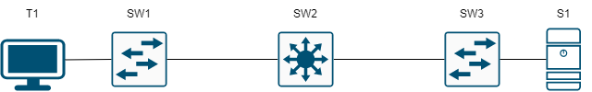
Se pide:
- Indique, mediante un diagrama temporal, el intercambio de tramas, entre todos los dispositivos, para lograr la transferencia.
- Calcule el tiempo que tarda en llegar a T1 el primer bit del fichero desde que sale del Servidor S1.
- Calcule el tiempo que tardan en transmitirse los 5KB del fichero desde el servidor S1 al terminal T1.
Datos:
- Cabecera HTTP: 0 octetos
- Velocidad de los enlaces T1-SW1 y SW3-S1: 100Mbps
- Velocidad de los enlaces SW1-SW2 y SW2-SW3: 1Gbps
- Longitud de los enlaces T1-SW1 y SW3-S1: 100m
- Longitud de los enlaces SW1-SW2 y SW2-SW3: 300m
- Tiempo de proceso de una trama en los switches: 2µs
- Suponemos que la velocidad de propagación de la señal a través del medio es de $2*{10}^{8}$

Solución.
  - Cada trama transporta 1 500B – 20B (Cab. IP) – 20B (Cab. TCP) = 1 460B de datos del fichero, por lo que tenemos que enviar:
$$\left\lceil \left(\frac{5 000B}{1 460B}\right)\right\rceil =\left\lceil \left(3,42\right)\right\rceil = 4 tramas$$
De las cuales, las tres primeras son de 1 526B y la última de 686B (620B + 20B + 20B + 26B).
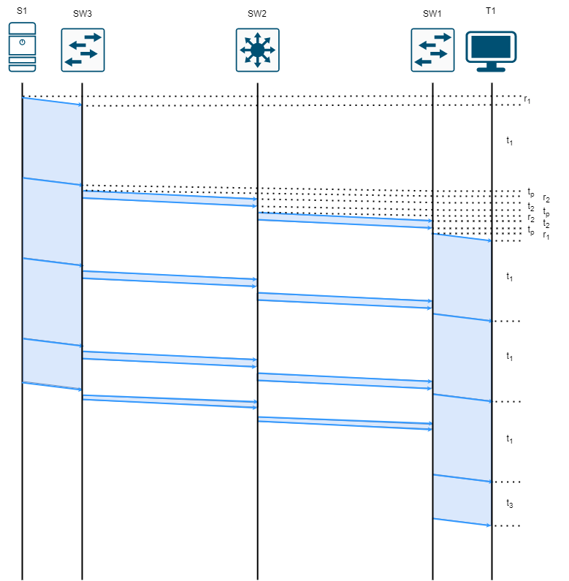
  - El tiempo que tarda en llegar a T1 el primer bit del fichero es:
$$t_{1b}=r_{1}+t_{1}+t_{p}+r_{2}+t_{2}+t_{p}+r_{2}+t_{2}+t_{p}+r_{1}=156,50μs$$
donde:
$$r_{1}=\frac{distancia}{velocidad de propagación}= \frac{100}{2*{10}^{8}}=0.5μs$$
$$t_{1}=\frac{1526*8}{{10}^{8}}=122,08μs t_{p}=2μs$$
$$r_{2}=\frac{300}{2*{10}^{8}}=1,5μs t_{2}= \frac{1526*8}{{10}^{9}}=12,21μs$$
  - El tiempo que tarda en transmitirse el fichero es:
$$t_{1b}=t_{1b}+t_{1}+t_{1}+t_{1}+t_{3}=577,61μs$$
donde:
$$t_{3}=\frac{686*8}{{10}^{8}}=54,88μs$$

Supuesto 2.

En la figura se muestra el entorno de comunicaciones de una oficina de una empresa y el domicilio de un empleado, ambos conectados a Internet.

Datos:
- La pertenencia de los equipos a las diferentes VLANs se muestra en la figura
- Dirección de RAL: 192.168.1.0/27
- Los switches son convencionales, funcionan en almacenamiento y reenvío
- En la RAL de la oficina las líneas de acceso son FastEthernet y el enlace troncal con el router R1 es GigabitEthernet y va etiquetado
- La red wifi es 802.11g y funcionan a la máxima velocidad. DIFS: 18 microsegundos; SIFS: 8 microsegundos
- Los tiempos de proceso en los dispositivos de comunicaciones son 0.
- No tenga en cuenta en los cálculos los retardos de propagación en las líneas de comunicaciones
- MTU de Ethernet y Wifi: 1.500 octetos.
- El router R1 encamina entre VLANs en modo Router on a Stick. Su dirección IP en la línea WAN es 80.152.33.13
Se pide:
- Asigne direcciones IP a los dispositivos de la RAL de la Oficina.
- Se dispone de una aplicación cliente-servidor implementada sobre UDP. Cada cierto tiempo se envía a la vez información ambiental (100 octetos del nivel de aplicación) desde los terminales PC1, PC2, PC3, PC4 y PC5 al servidor V1. En el servidor V1 mediante otra aplicación se juntan en un fichero la información de los 5 terminales y se envía al terminal PT1.
  - Indique, mediante un diagrama temporal, la transferencia de las cinco tramas desde los 5 terminales al servidor V1.
  - Calcule el tiempo que tarda en realizarse dicha transferencia.
  - Indique, mediante un diagrama temporal, la transferencia del fichero desde V1 al terminal PT1.
  - Calcule el tiempo que tarda en realizarse dicha transferencia.

Solución.
- La dirección IP de la red es 192.168.1.0/27, por lo tanto, nuestra máscara en binario es:
1111 1111. 1111 1111. 1111 1111. 1110 0000
Como necesitamos 3 subredes, utilizaremos los dos primeros bits para identificar las subredes y el resto de los bits para identificar las máquinas. Tenemos:

- VLAN2 (00): 192.168.1.0/29
- VLAN3 (01): 192.168.1.8/29
- VLAN4 (10): 192.168.1.16/29

Para VLAN2 tenemos:

- R1: 192.168.1.1
- V1: 192.168.1.2
- PC5: 192.168.1.3
- PT1: 192.168.1.4
- Broadcast: 192.168.1.7

Para VLAN3 tenemos:

- R1: 192.168.1.9
- PC3: 192.168.1.10
- PC4: 192.168.1.11
- Broadcast: 192.168.1.15

Para VLAN4 tenemos:

- R1: 192.168.1.17
- PC1: 192.168.1.18
- PC2: 192.168.1.19
- Broadcast: 192.168.1.23
- El diagrama temporal de la transferencia de las cinco tramas desde los 5 terminales al servidor V1 es el siguiente:
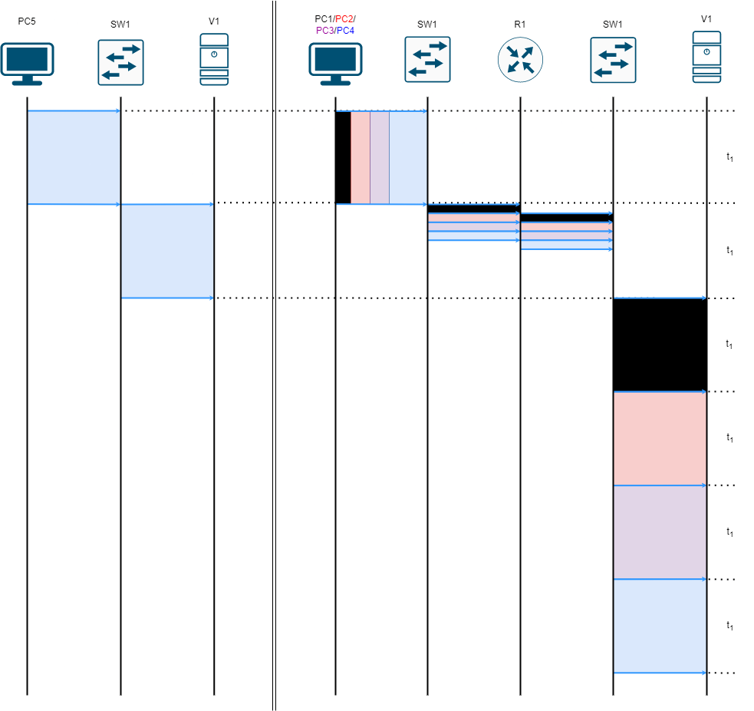
- El tiempo que tarda en realizarse la transferencia es:
$$t=6*t_{1}=73,92μs$$
Donde el tamaño en bytes de la trama $t_{1}$ es de 100B (aplicación) + 8B (UDP) + 20B (IP) + 26B (Ethernet) = 154B y el tiempo que tarda en transmitirse $t_{1}$ es:

$$t_{1}=\frac{154*8}{{10}^{8}}=12,32μs$$

- El diagrama temporal de la transferencia del fichero desde V1 al terminal PT1 es el siguiente:
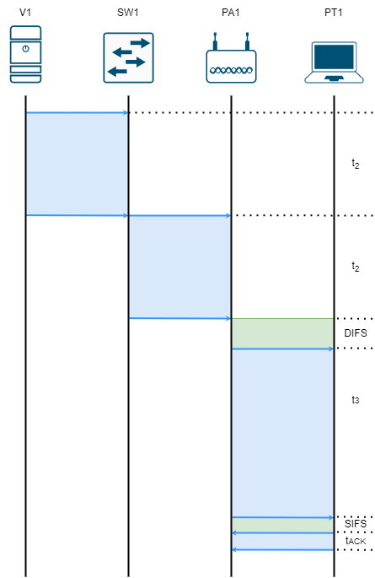
- El tiempo que tarda en realizarse la transferencia es:
$$t=2*t_{2}+DIFS+t_{3}+SIFS+t_{ACK}=201,15μs$$
Donde el tamaño en bytes de la trama $t_{2}$ es de 500B (aplicación) + 8B (UDP) + 20B (IP) + 26B (Ethernet) = 554B y de la trama $t_{3}$ es de 500B (aplicación) + 8B (UDP) + 20B (IP) + 42B (WiFi) = 570B. Los tiempos que tardan en transmitirse $t_{2}$ y $t_{3}$ son:

$$t_{2}=\frac{554*8}{{10}^{8}}=44,32μs$$
$$t_{3}=\frac{570*8}{54*{10}^{6}}=84,44μs$$
Además,
$$t_{ACK}=\frac{14*8}{54*{10}^{6}}=2,07μs$$

Supuesto 3.

En la figura se muestra el entorno de comunicaciones de una oficina de una empresa que es cliente del PSI “Movistar” y el domicilio de un cliente que a su vez es cliente del PSI “Orange”, ambos localizados en Madrid. Movistar y Orange tienen acuerdo de “peering” en ESpanix.
Se dispone de una aplicación que denominamos “CATÁLOGO” que mantiene actualizado en el servidor datos de los clientes de la empresa. Para acceder a estos datos se emplea un protocolo de aplicación cliente servidor que denominamos “ACCESO AL CATÁLOGO” y que funciona de la siguiente manera:
El cliente instalado en los terminales accede al servidor mediante una unidad de datos que denominamos “INTERROGA” de 100 octetos. El servidor al recibir dicha unidad de datos envía un “INFORME” de 2.000 octetos al cliente. Este protocolo funciona con control de flujo “parada y espera” y cada entidad receptora a cada unidad de datos recibida contesta con una unidad de datos de control que denominamos “CONFIRMA” de 16 octetos.
Datos:
- La aplicación CATALÓGO utiliza UDP como protocolo de transporte
- MTU de Ethernet y Wifi: 1.500 octetos
- Los switches son convencionales, funcionan en almacenamiento y reenvío
- En la RAL de la oficina las líneas de acceso y enlaces son GigabitEthernet
- La red WiFi es 8011.g y funcionan a la máxima velocidad (54 Mbps). DIFS: 20 microsegundos; SIFS: 10 microsegundos
- Los tiempos de proceso en los dispositivos de comunicaciones son 0
- No tenga en cuenta en los cálculos los retardos de propagación en las líneas de comunicaciones
- Direcciones IP: T1: 10.88.99.11/24; TP1: 10.88.99.33/24; V1: 10.88.99.1/24; R1 en la RAL: 10.88.99.254/24; R1 en la WAN: 80.50.40.1/32: T2: 192.268.1.33/24; R2 en la RAL: 192.168.1.254/24; R2 en la WAN 80.90.100.1/30
Considere que en un momento dado se utiliza dicha aplicación “CATÁLOGO desde el terminal TP1 y el servidor le envía un “INFORME”
Se pide:
- Indique, mediante un diagrama temporal el intercambio de unidades de datos del protocolo “ACCESO AL CATÁLOGO” para descargar el INFORME.
- Indique, mediante un diagrama temporal el intercambio de datagramas UDP necesario para descargar dicho INFORME.
- Indique mediante un diagrama temporal, el intercambio de paquetes IP necesario para descargar dicho INFORME.
- Calcule el tiempo que pasa desde que se transmite el primer bit de la unidad de datos “INTERROGA” hasta recibir en el servidor V1 el último bit de dicha unidad de datos “INTERROGA”.

Solución.
- El diagrama temporal el intercambio de unidades de datos del protocolo “ACCESO AL CATÁLOGO” para descargar el INFORME es el siguiente:
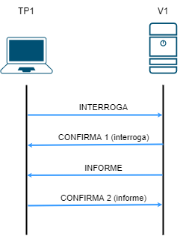

Como se muestra en la figura, el cliente en TP1 envía la unidad de datos “INTERROGA”; el servidor en V1 envía la unidad de datos “CONFIRMA1” y después envía la unidad de datos “INFORME”. Por último, el cliente al recibir la unidad de datos “INFORME” contesta con la unidad de datos “CONFIRMA2”.

- El diagrama temporal el intercambio de datagramas UDP necesario para descargar dicho INFORME es el siguiente:

Como se muestra en la figura, el cliente en TP1 envía el datagrama UDP D1 que lleva encapsulada la unidad de datos “INTERROGA”; el servidor en V1 envía el datagrama UDP D2 que lleva encapsulada la unidad de datos “CONFIRMA” y después envía el datagrama UDP D3 que lleva encapsulada la unidad de datos “INFORME”. Por último el cliente envía el datagrama UDP D4 que lleva encapsulada al recibir la unidad de datos “CONFIRMA”.
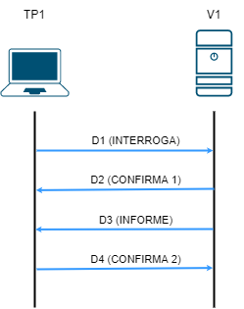

- Indique mediante un diagrama temporal, el intercambio de paquetes IP necesario para descargar dicho INFORME.
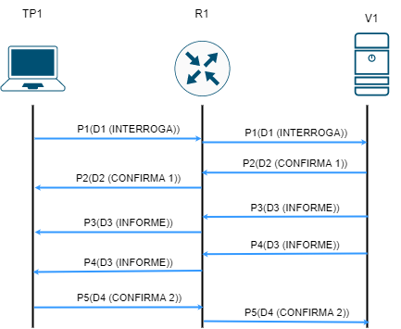

Como se muestra en la figura, el cliente en TP1 envía el paquete P1 que lleva encapsulada datagrama UDP D1; este paquete es recibido por el router R1 que lo encamina hacia V1. El servidor en V1 envía el paquete P2 que lleva encapsulado el datagrama UDP D2. Después y dado que el datagrama recibido del nivel superior UDP es mayor que la MTU de la red, debe fragmentar el INFORME en dos paquetes: P3 y P4 que llevan encapsulada la unidad de datos “INFORME”. Por último el cliente envía el paquete P5 que lleva encapsulado el datagrama UDP D4.

- Calcule el tiempo que pasa desde que se transmite el primer bit de la unidad de datos “INTERROGA” hasta recibir en el servidor V1 el último bit de dicha unidad de datos “INTERROGA”.

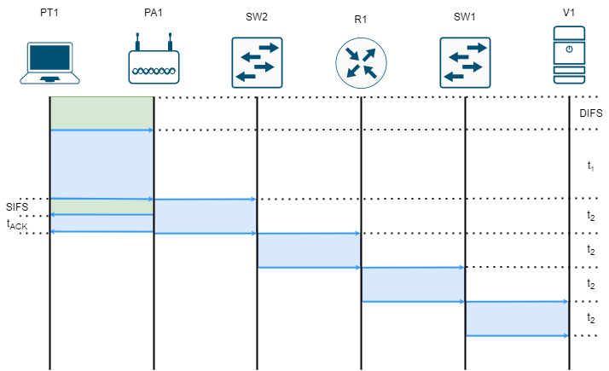

Como se muestra en la figura el tiempo total será T = DIFS + t1 + 4t2;
Longitud de la trama wifi: 100 (datos INTERROGA) + 8 (cab UDP) + 20 (cab IP) + 42 (control wifi) = 170 octetos
Longitud de la trama Ethernet: 100 (datos INTERROGA) + 8 (cab UDP) + 20 (cab IP) + 26 (control Ethernet) = 154 octetos
$$t_{1}=\frac{170*8}{54*{10}^{6}}=25,18 μs$$
$$t_{2}=\frac{154*8}{{10}^{9}}=1,232μs$$
Por lo tanto, el tiempo total será:
$$T_{total}=DIFS + t_{1} + 4t_{2 }= 20 μs + 25,18 μs + 4 * 1,232 μs = 50,11 μs$$

Supuesto 4.

En la figura se muestra parte de la red de la oficina de una empresa y la red del domicilio de un empleado. Tanto la oficina como el domicilio están localizados en Madrid.
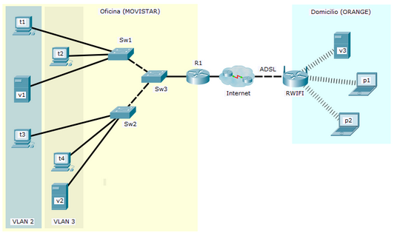
Datos:
- La pertenencia de los equipos a las diferentes VLANs se muestra en la figura.
- Las direcciones IP de los equipos son las siguiente: t1: 192.168.2.2; t2: 192.168.3.2; t3:192.168.2.3; t4: 192.168.3.3 v1: 192.168.2.1; v2: 192.168.3.1; p1: 192.268.4.32; p2: 192.168.4.33; v3: 192.168.4.1; R1 interfaz en la Ral: 192.168.2.254 y 192.168.3.254; RWIFI interfaz wifi: 192.168.4.254.
- Los switches Sw1, Sw2 y Sw3 tienen funcionalidad VLAN 802.1q VLAN.
- Los enlaces de acceso de los terminales con los switches, son FastEthernet. Los enlaces entre switches y con el router son Gigabitethernet.
- La MTU utilizada es de 1.500 octetos
- La red wifi es 802.11g
- DIFS: 20 microsegundos; SIFS: 10 microsegundos
- En la red wifi siempre utiliza el mecanismo RTS-CTS de reserva del canal para transmitir cada trama de datos.
- El tiempo de proceso en cualquier dispositivo y los retardos de propagación son despreciables.
- Se supone que todos los dispositivos disponen en las correspondientes tablas ARP de las direcciones Ethernet que necesitan en cada momento.
Se dispone en los servidores de una aplicación cliente-servidor que permite solicitar desde los terminales la información del negocio diario de la empresa y desde el servidor se le proporciona. Esta información ocupa 500 octetos. Para transferir dicha información se utiliza el protocolo TFTP que funciona en modo parada y espera. El servidor envía una unidad de datos de hasta 512 octetos y espera a recibir la correspondiente confirmación por parte del cliente antes de enviar la siguiente unidad de datos, y así hasta que termine de enviar el fichero. TFTP se encapsula en UDP, añade una cabecera de 4 octetos a las unidades de datos del nivel de aplicación, y utiliza unidades de datos de confirmación que también ocupan 4 octetos.
Se pide:
- Considérese que desde el terminal t2, el cliente solicita la información diaria del negocio al servidor v1.
  - Indique, mediante un diagrama temporal, el intercambio de tramas Ethernet entre los dispositivos implicados, cuando desde el servidor v1 se envía la información diaria del negocio al cliente localizado en el terminal t2.
  - Calcule el tiempo que tarda en realizarse dicha transferencia.
- Considérese que desde el terminal p1, el cliente solicita la información diaria del negocio al servidor v3.
- Indique, mediante un diagrama temporal, el intercambio de tramas wifi entre los dispositivos implicados, cuando desde el servidor v3 se envía la información diaria del negocio al cliente localizado en el terminal p1.
- Calcule el tiempo que tarda en realizarse dicha transferencia.

Solución.
- Considérese que desde el terminal t2, el cliente solicita la información diaria del negocio al servidor v1.
  - Indique, mediante un diagrama temporal, el intercambio de tramas Ethernet entre los dispositivos implicados, cuando desde el servidor v1 se envía la información diaria del negocio al cliente localizado en el terminal t2.
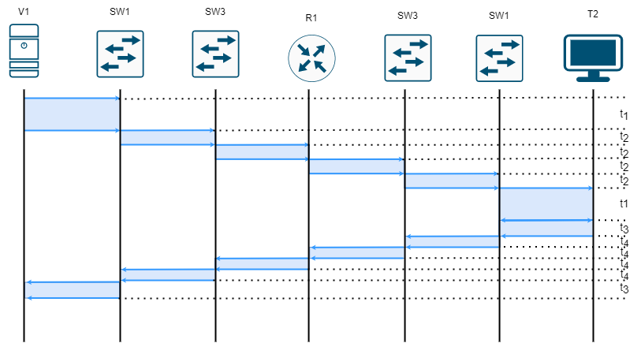
  - Calcule el tiempo que tarda en realizarse dicha transferencia.
Como se muestra en la figura siguiente, el tiempo total será:
$$T_{total}=2t_{1} + 4t_{2 }+ 2t_{3 }+ 4t_{4 }$$
Longitud de la trama de datos en los enlaces de acceso = 500B (datos TFTP) + 4B (cab TFTP) + 8B (cab UDP) + 20B (cab IP) + 26B (control Ethernet) = 558 Bytes = 4.464 bits
Longitud de la trama de datos en los enlaces trunk = 500B (datos TFTP) + 4B (cab TFTP) + 8B (cab UDP) + 20B (cab IP) + 30B (4B etiqueta VLAN + 26B control Ethernet) = 562 octetos = 4.496 bits
Longitud del campo de datos de la trama que contiene la confirmación TFTP: 4B (cab TFTP) + 8B (cab UDP) + 20B (cab IP) = 32,
Luego hay que rellenar hasta 46; y se transmitirá la trama mínima de 72B (576 bits) en los enlaces de acceso y 76B (608 bits) en los enlaces trunk.
$$t_{1}=\frac{4464 bits}{{10}^{8}bits/s}=44,64 μs$$
$$t_{2}=\frac{4496 bits}{{10}^{9}bits/s}=4,496 μs$$
$$t_{3}=\frac{576 bits}{{10}^{8}bits/s}=5,76 μs$$
$$t_{4}=\frac{608 bits}{{10}^{9}bits/s}=0,608 μs$$

$$T_{total}=2t_{1} + 4t_{2 }+ 2t_{3 }+ 4t_{4 }= 121,216$$
- Considérese que desde el terminal p1, el cliente solicita la información diaria del negocio al servidor v3.
  - Indique, mediante un diagrama temporal, el intercambio de tramas wifi entre los dispositivos implicados, cuando desde el servidor v3 se envía la información diaria del negocio al cliente localizado en el terminal p1.
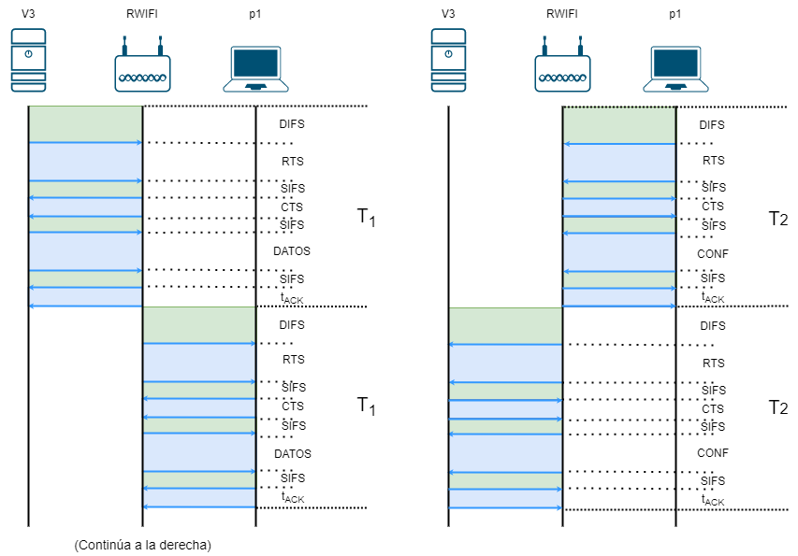
Los 500 octetos de la aplicación se encapsulan en una única unidad de datos del protocolo TFTP, que a su vez se encapsula en un datagrama UDP y éste en un paquete IP que por último se envía encapsulado en una trama Wifi (IEEE 802.11).
A su vez la unidad de datos de confirmación del protocolo TFTP se encapsula en un datagrama UDP y éste en un paquete IP que por último se envía encapsulado en una trama Wifi (IEEE 802.11)
  - Calcule el tiempo que tarda en realizarse dicha transferencia.
De acuerdo a la figura del apartado anterior, el tiempo total será:
$$T_{total}=2T_{1} + 2T_{2 }$$
$$T_{1}=DIFS + 3 * SIFS + t_{RTS} + t_{CTS }+ t_{DATOS }+ t_{ACK }$$
$$t_{RTS}=\frac{20 * 8 bits}{{54 * 10}^{6}bits/s}=2,96 μs$$
$$t_{CTS}=t_{ACK} =\frac{14 * 8 bits}{{54 * 10}^{6}bits/s}=2,07 μs$$

Longitud trama de datos = 500B (datos) + 4B (cab TFTP) + 8B (cab UDP) + 20B (cab IP) + 42B (control IEEE 802.11) = 574B
$$t_{DATOS}=\frac{574 * 8 bits}{{54 * 10}^{6}bits/s}=85,03 μs$$

$$T_{1}=20 μs + 3 * 10 μs + 2,96 μs + 2,07 μs+ 85,03 μs+ 2,07 μs = 142,13 μs$$

De forma análoga, el tiempo T2 será:
T2 = DIFS +3 SIFS + t-RTS + t-CTS + t-Confirmación + t-ACK
$$T_{2}=DIFS + 3 * SIFS + t_{RTS} + t_{CTS }+ t_{CONF }+ t_{ACK }$$
Longitud de la trama de confirmación = 4B (cab TFTP) + 8B (cab UDP) + 20B (cab IP) + 42B (control WiFi) = 74B
$$t_{CONF}=\frac{74 * 8 bits}{{54 * 10}^{6}bits/s}=10,96 μs$$
$$T_{2}=20 μs + 3 * 10 μs + 2,96 μs + 2,07 μs+ 10,96 μs+ 2,07 μs = 68,06 μs$$

$$T_{total}=2T_{1} + 2T_{2 }= 420,38 μs$$

Supuesto 5.

Considérese la red de una empresa mostrada en la figura siguiente:
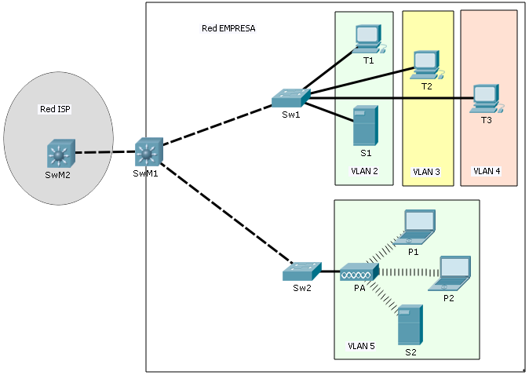
Datos:
- La pertenencia de los equipos a las diferentes VLANs se muestra en la figura.
- Los switches SwM1 y SwM2 son multinivel (tienen funcionalidad de nivel 3).
- Los switches Sw1 y Sw2 funcionan en almacenamiento y retransmisión, y tienen funcionalidad 802.1q VLAN.
- Los enlaces de acceso de los terminales T1, T2 y T3 y del servidor S1, así como el enlace del PA con Sw2, son FastEthernet.
- Los enlaces troncales Sw1-SMw1; Sw2-SMw1; y SMw1-SMw2 son GigabitEthernet.
- La MTU de la red es 1.500 octetos
- La red Wi-Fi es 802.11g
- DIFS: 25 microsegundos; SIFS: 8 microsegundos
- El tiempo de proceso en cualquier dispositivo y los retardos de propagación son despreciables.
Se pide:
- Se ha desarrollado e instalado una aplicación informática que utiliza el protocolo de transporte UDP en los terminales T1, T2, T3 y servidor S1. Mediante dicha aplicación los terminales T1, T2 y T3 envían cada 10 segundos, y a la vez, 1 400 octetos de datos al servidor S1.
  - Indique, mediante un diagrama temporal, el intercambio de tramas Ethernet entre los dispositivos implicados para lograr la transferencia de la información generada cada 10 segundos desde los terminales T1, T2 y T3 al servidor S1.
  - Calcule el tiempo que tarda en realizarse dicha transferencia.
- A su vez en la red Wi-Fi se utiliza la misma aplicación informática para envío de información desde los terminales P1 y P2 al servidor S2. Ambos terminales P1 y P2 generan también, a la vez, 1 400 octetos de datos cada 10 segundos. Considere que no hay colisiones.
- Indique, mediante un diagrama temporal, el intercambio de tramas entre los dispositivos implicados para lograr la transferencia de la información generada cada 10 segundos desde los terminales P1 y P2 al servidor S2.
- Calcule el tiempo que tarda en realizarse dicha transferencia.

Solución.
- Se ha desarrollado e instalado una aplicación informática que utiliza el protocolo de transporte UDP en los terminales T1, T2, T3 y servidor S1. Mediante dicha aplicación los terminales T1, T2 y T3 envían cada 10 segundos, y a la vez, 1 400 octetos de datos al servidor S1.
  - Indique, mediante un diagrama temporal, el intercambio de tramas Ethernet entre los dispositivos implicados para lograr la transferencia de la información generada cada 10 segundos desde los terminales T1, T2 y T3 al servidor S1.
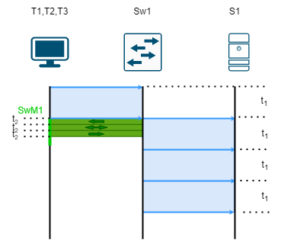
  - Calcule el tiempo que tarda en realizarse dicha transferencia.
Longitud de la trama = 1.400B + 8B (cab UDP) + 20B (cab IP) + 26B (control Ehternet) = 1.454 octetos
$$t_{1}=\frac{1454 * 8 bits}{{ 10}^{8}bits/s}=116,32 μs$$
Es necesario comprobar que mientras la trama de T1 se envía de Sw1 a S1 se puede producir en paralelo el envío de las tramas de T2 y T3 a SwM1 (ya que T2 y T3 están en otra VLAN y tienen que ser encaminadas). Para ello, como se ve en el diagrama del apartado anterior, hay que comprobar que 3*t₂ < t1
$$3* t_{2}≤ t_{1}$$

Estas tramas al ir por enlaces troncales tienen que llevar la etiqueta de VLAN (802.1q), lo cual incrementa en 4B la longitud total de la trama (1454+8B de 802.1q):
$$t_{2}=\frac{1458 * 8 bits}{{ 10}^{9}bits/s}=11,664 μs$$
Por lo tanto, como se cumple que:
$$3* t_{2}≤ t_{1}$$
$$3* 11,664 μs≤ 116,32 μs$$
El tiempo total será:
$$T_{total}=4t_{1}=465,28 μs$$

- A su vez en la red Wi-Fi se utiliza la misma aplicación informática para envío de información desde los terminales P1 y P2 al servidor S2. Ambos terminales P1 y P2 generan también, a la vez, 1 400 octetos de datos cada 10 segundos. Considere que no hay colisiones.
- Indique, mediante un diagrama temporal, el intercambio de tramas entre los dispositivos implicados para lograr la transferencia de la información generada cada 10 segundos desde los terminales P1 y P2 al servidor S2.
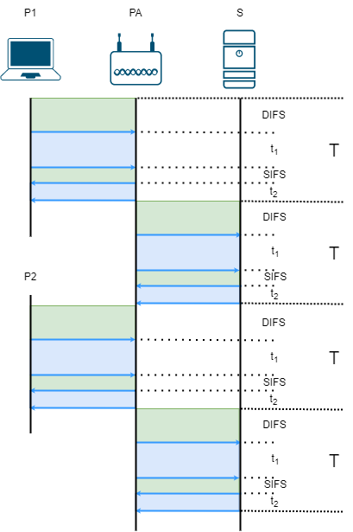
Tal como se muestra en la figura, el terminal P1 transmite la trama al punto de acceso y este a su vez transmite la trama al servidor S2. A continuación el terminal P2 transmite la trama al punto de acceso y este a su vez transmite la trama al servidor S2.
La transmisión de cada trama supone la espera previa de un tiempo DIFS, por parte del transmisor. El receptor contesta con una trama ACK previa espera de un tiempo SIFS.
Otra opción pudiera ser que el terminal P1 transmite la trama al punto de acceso y a continuación el terminal P2 transmite la trama al punto de acceso. Después el PA transmite las dos tramas, una a continuación de otra al servidor S2.

- Calcule el tiempo que tarda en realizarse dicha transferencia.
Longitud de la trama = 1.400B + 8B (cab UDP) + 20B (cab IP) + 42B (control 802.11) = 1.470B
$$t_{1}=\frac{1470 * 8 bits}{{ 54 * 10}^{6}bits/s}=217,77 μs$$
$$t_{2}=\frac{14 * 8 bits}{{ 54 * 10}^{6}bits/s}=2,07 μs$$

$$T =DFIS + t_{1}+ SIFS + t_{2}=25 μs + 217,77 μs + 8 μs + 2,07 μs = 252,84 μs$$

$$T_{total}=4T=1011,36 μs = 1,01136 ms$$

Supuesto 6.

En la figura se muestra el entorno de comunicaciones de una oficina de una empresa que es cliente del PSI “Vodafone” y el domicilio de un empleado que a su vez es cliente del PSI “Movistar”, ambos localizados en Madrid. Movistar y Vodafone tienen acuerdo de “peering” en ESpanix.
Datos:
- La pertenencia de los equipos a las diferentes VLANs se muestra en la figura.
- Dirección de la LAN de la oficina: 192.168.1.0/27.
- Los switches son convencionales, funcionan en almacenamiento y reenvío.
- En la LAN de la oficina las líneas de acceso son FastEthernet y el enlace troncal con el router R1 es GigabitEthernet.
- La red Wi-Fi es 802.11g y funcionan a la máxima velocidad (54 Mbps). DIFS: 15 microsegundos; SIFS: 10 microsegundos.
- Los tiempos de proceso en los dispositivos de comunicaciones son 0.
- No tenga en cuenta en los cálculos los retardos de propagación en las líneas de comunicaciones
- MTU de Ethernet y Wi-Fi: 1 500 octetos.
- El router R1 encamina entre VLANs en modo Router on a Stick. Su dirección IP en la línea WAN es 80.51.131.110 .
- La dirección IP del router RW en la línea WAN es 81.31.210.30
- Cabecera HTTP = 0 octetos.
Se pide:
- Asigne direcciones IP a los dispositivos de la LAN de la Oficina.
- Se ha desarrollado una aplicación cliente servidor que prueba la conectividad entre dispositivos a nivel Ethernet. El cliente envía al destino una trama mínima y éste contesta con una trama máxima.
  - Indique, mediante un diagrama temporal, el intercambio de tramas que sucede al probar la conectividad entre T1 y S4.
  - Calcule el tiempo empleado en dicha prueba.
- Considérese que desde P1 se descarga un objeto HTML de 1GB desde el servidor V1 ¿Cuál es la velocidad efectiva de dicha descarga?
- Considere que en un momento dado el terminal P1 está accediendo al servidor S2. Indique los Sistemas autónomos implicados en dicha comunicación. Explique cómo conoce Movistar las direcciones de la red de la “OFICINA” para encaminar el tráfico procedente del terminal P1.

Solución.
- Asigne direcciones IP a los dispositivos de la LAN de la Oficina.
Como la dirección de la LAN nos dicen que es 192.168.1.0/27, la máscara en binario es:
1111 1111.1111 1111.1111 1111.1110 0000
Tenemos que direccionar 4 VLANs, con lo cual necesitamos 2 bits para direccionar VLANS (es decir, una máscara /29) y cada VLAN necesita 3 direcciones IP (todas las VLANs tienen 2 equipos + router), por lo tanto, un posible direccionamiento para estas VLANs sería el siguiente:
- VLAN2:
  - Dirección de subred: 1100 0000.1010 1000.0000 0001.0000 0000 192.168.1.0/29
  - T1: 192.168.1.1/29
  - S1: 192.168.1.2/29
  - Gateway: 192.168.1.6/29
- VLAN3:
  - Dirección de subred: 1100 0000.1010 1000.0000 0001.0000 1000 192.168.1.8/29
  - T2: 192.168.1.9/29
  - S2: 192.168.1.10/29
  - Gateway: 192.168.1.14/29
- VLAN4:
  - Dirección de subred: 1100 0000.1010 1000.0000 0001.0001 0000 192.168.1.16/29
  - T3: 192.168.1.17/29
  - S3: 192.168.1.18/29
  - Gateway: 192.168.1.22/29
- VLAN5:
  - Dirección de subred: 1100 0000.1010 1000.0000 0001.0001 1000 192.168.1.24/29
  - T4: 192.168.1.25/29
  - S4: 192.168.1.26/29
  - Gateway: 192.168.1.30/29

- Se ha desarrollado una aplicación cliente servidor que prueba la conectividad entre dispositivos a nivel Ethernet. El cliente envía al destino una trama mínima y éste contesta con una trama máxima.
  - Indique, mediante un diagrama temporal, el intercambio de tramas que sucede al probar la conectividad entre T1 y S4.
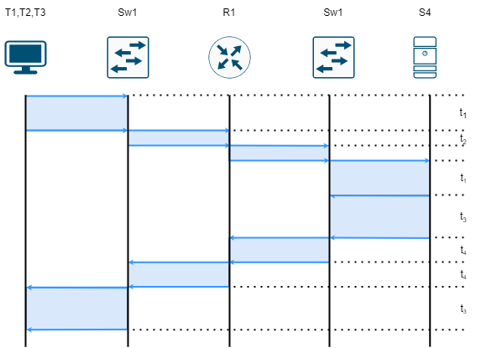
  - Calcule el tiempo empleado en dicha prueba.
En primer lugar vamos a calcular el tamaño de las distintas tramas:
- Trama mínima en enlaces de acceso: 72B
- Trama mínima en enlaces troncales: 76B
- Trama máxima en enlaces de acceso: 1526B
- Trama máxima en enlaces troncales: 1530B
Si calculamos los distintos tiempos de envío:
$$t_{1}=\frac{72 * 8 bits}{{ 10}^{8}bits/s}=5,76 μs$$
$$t_{2}=\frac{76 * 8 bits}{{ 10}^{9}bits/s}=0,608 μs$$
$$t_{3}=\frac{1526 * 8 bits}{{ 10}^{8}bits/s}=122,08 μs$$
$$t_{4}=\frac{1530 * 8 bits}{{ 10}^{9}bits/s}=12,240 μs$$
$$T_{total}={2t}_{1}+ {2t}_{2}+ {2t}_{3}+ {2t}_{4}+ =281,304 μs$$

- Considérese que desde P1 se descarga un objeto HTML de 1GB desde el servidor V1 ¿Cuál es la velocidad efectiva de dicha descarga?
Por cada trama enviamos 1 460B de datos efectivos del nivel de aplicación (tenemos que descontar la cabecera TCP y la cabecera IP.
Una trama de tamaño máximo es de: 1 460B + 0B (cab HTTP enunciado) + 20B (cab TCP) + 20B (cab IP) + 42B (control 802.11) = 1 542B
Como tenemos 1GB, tenemos que enviar 735 439 tramas de tamaño máximo y una trama con el resto de los datos (884B): 884B + 0B (cab HTTP enunciado) + 20B (cab TCP) + 20B (cab IP) + 42B (control 802.11) = 966B
El tiempo total en transmitir estas tramas es de:
$$\frac{1542 * 8 bits}{{ 54* 10}^{6}bits/s}=228,44 μs$$
$$\frac{966 * 8 bits}{{ 54* 10}^{6}bits/s}=143,11 μs$$
Por tanto, la velocidad efectiva será (1GB = 1 073 741 824B):
$$V_{e}=\frac{1073741824 * 8 bits}{\left(228,44 μs* 735439\right)+(143,11μs) }\frac{{10}^{6} μs}{1s}=\frac{8589934592*{10}^{6}}{168003828,27}=51,13 Mbps$$

Supuesto 7.

Una pequeña empresa de videojuegos ha creado un entorno de pruebas para sus juegos. En la figura se muestra el entorno de comunicaciones:
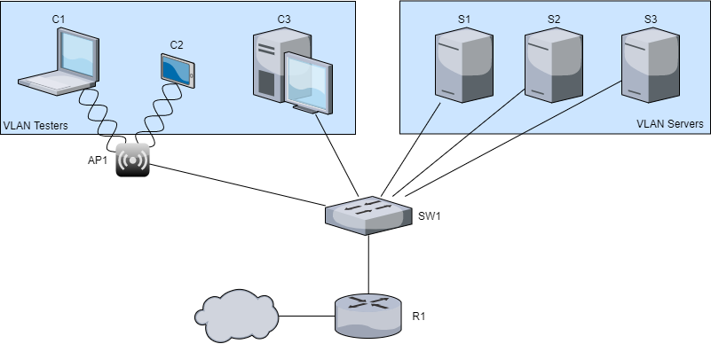
Datos:
• La red contiene dos redes de área local virtuales: VLAN Servers y VLAN Testers.
• La pertenencia de los equipos a las diferentes VLANs se muestran en la figura.
• El switch SW1 funciona en almacenamiento y reenvío y tiene funcionalidad 802.1q VLAN.
• El router R1 encamina entre VLANs en modo Router on a Stick.
• Los enlaces de entrada y salida del cliente C3, de los servidores S1, S2 y S3 y del punto de acceso AP1 con el switch SW1 son FastEthernet.
• El enlace troncal SW1-R1 es GigabitEthernet.
• La MTU de la red Ethernet y de la red Wi-Fi es de 1 500 octetos.
• La red Wi-Fi es 802.11g.
• La red Wi-Fi NO utiliza el mecanismo RTS-CTS de reserva del canal para transmitir cada trama de datos.
• DIFS: 20 microsegundos; SIFS: 5 microsegundos.
• El tiempo de proceso y los retardos de propagación en cualquier dispositivo son despreciables.
• Se supone que todos los dispositivos disponen en las correspondientes tablas ARP de las direcciones Ethernet que necesitan en cada momento.
• Se supone que a la hora de realizar cualquier transmisión el medio se encontrará libre en ese momento.
• La cabecera HTTP será de 16 octectos.
En el juego, cuando un cliente realiza una acción, el equipo envía un mensaje al servidor del juego a través del protocolo HTTP. Cuando el servidor recibe la información, envía un mensaje de respuesta a través del protocolo HTTP a todos los equipos que se encuentran conectados al servidor menos el equipo que realizó la acción de juego. Supongamos que C1, C2 y C3 se encuentran conectados al servidor S1 y C1 realiza una acción de juego. C1 enviará un mensaje al servidor S1 y, en respuesta, S1 enviará un mensaje a C2 y C3. El bloque de datos de aplicación que envía el cliente será de 100 octetos y el bloque datos de aplicación que envía el servidor será de 200 octetos.

Se pide:
- Realice un diagrama temporal detallando la transmisión del bloque de datos entre el cliente C1 y el servidor S1, detallando todos los tiempos involucrados.
- Calcule el tiempo necesario para llevar a cabo la transmisión anterior.
- Realice un diagrama temporal detallando la respuesta del servidor S1 a los clientes C2 y C3 (en ese orden), detallando todos los tiempos involucrados.
- Calcule el tiempo necesario para llevar a cabo la transmisión anterior.

Solución.
- Nos encontramos con una transmisión entre dos dispositivos situados en diferentes VLANs, por lo que necesitamos de un protocolo de nivel superior al de enlace para poder realizar la transmisión. Sabemos que los enlaces entre C1 – AP1, AP1 – SW1 y SW1 – S1 son enlaces de acceso FastEthernet y los enlaces entre SW1 – R1 son enlaces troncales GigabitEthernet (por lo que necesitaremos usar tramas Baby Jumbo). Como el tiempo de proceso y los retardos de propagación son despreciables, no los dibujamos.
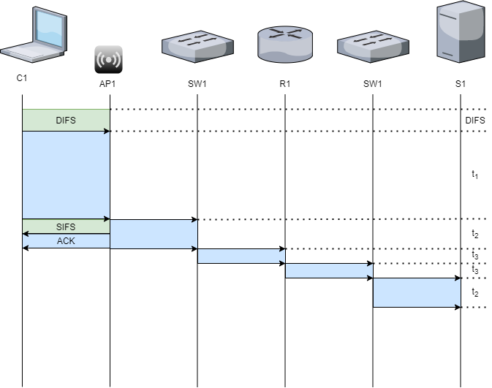

- Deseamos transmitir un mensaje de aplicación de 100 octetos usando el protocolo HTTP. HTTP utiliza los protocolos TCP a nivel de transporte e IP a nivel de red. Además, si la transmisión es a través de una red de área local usaremos el protocolo de enlace Ethernet. Si transmitimos a través de un enlace troncal usaremos tramas Baby Jumbo. Por lo que tendremos:
- Datos: 100 octetos.
- Cabecera HTTP: 16 octetos.
- Cabecera TCP: 20 octetos.
- Cabecera IP: 20 octetos.
- Cabecera Ethernet: 26 octetos.
- Cabecera Baby Jumbo: 30 octetos.
- Cabecera WiFi: 42 octetos.
El tamaño de la trama de datos que se va a enviar entre C1 y AP1 es de 100 + 16 + 20 + 20 + 42 = 198 octetos.
El tamaño de la trama de datos que se va a enviar entre AP1 y SW1 es de 100 + 16 + 20 + 20 + 26 = 182 octetos.
El tamaño de la trama de datos que se va a enviar entre SW1 y R1 es de 100 + 16 + 20 + 20 + 30 = 186 octetos.
El tamaño de la trama de datos que se va a enviar entre R1 y SW1 es de 100 + 16 + 20 + 20 + 30 = 186 octetos.
El tamaño de la trama de datos que se va a enviar entre SW1 y S1 es de 100 + 16 + 20 + 20 + 26 = 182 octetos.
El tiempo de transmisión se calcula dividiendo el número de bits que se van a enviar dividido por la velocidad del medio. En el caso de FastEthernet la velocidad del medio es 10⁸, en el caso de GigabitEthernet la velocidad del medio es 10⁹ y en el caso de 802.11g es de 54 * 10⁶.
En nuestro caso, tendremos:

$$t_{1}=\frac{\left(198*8\right)}{{54*10}^{6}}=29,33μs$$
$$t_{2}=\frac{\left(182*8\right)}{{10}^{8}}=14,56μs$$
$$t_{3}=\frac{\left(186*8\right)}{{10}^{9}}=1,48μs$$
El tiempo necesario para llevar a cabo la transmisión, siguiendo el esquema del apartado anterior, es:
$$t={DIFS+ t}_{1}+(2* t_{2})+\left(2*t_{3}\right)=81,41μs$$

- Nos encontramos con una transmisión entre dos dispositivos situados en diferentes VLANs, por lo que necesitamos de un protocolo de nivel superior al de enlace para poder realizar la transmisión. Sabemos que los enlaces entre C2 – AP1, AP1 – SW1, C3 – SW1 y SW1 – S1 son enlaces de acceso FastEthernet y los enlaces entre SW1 – R1 son enlaces troncales GigabitEthernet (por lo que necesitaremos usar tramas Baby Jumbo). Como el tiempo de proceso y los retardos de propagación son despreciables, no los dibujamos.
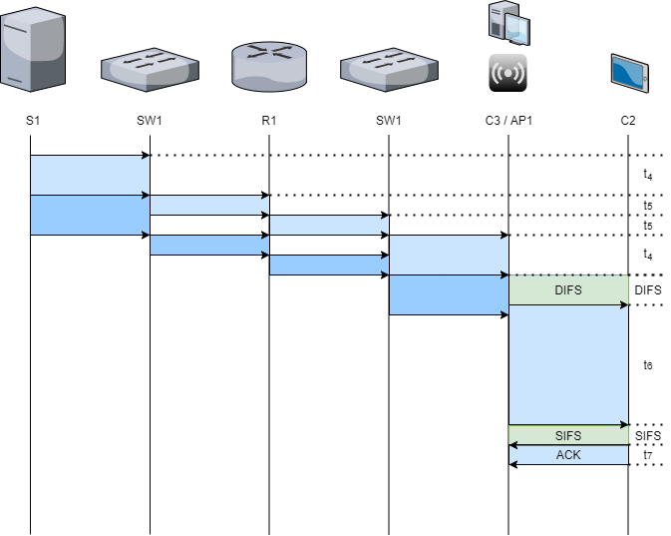

- Deseamos transmitir un mensaje de aplicación de 200 octetos usando el protocolo HTTP. HTTP utiliza los protocolos TCP a nivel de transporte e IP a nivel de red. Además, si la transmisión es a través de una red de área local usaremos el protocolo de enlace Ethernet. Si transmitimos a través de un enlace troncal usaremos tramas Baby Jumbo. Por lo que tendremos:
- Datos: 200 octetos.
- Cabecera HTTP: 16 octetos.
- Cabecera TCP: 20 octetos.
- Cabecera IP: 20 octetos.
- Cabecera Ethernet: 26 octetos.
- Cabecera Baby Jumbo: 30 octetos.
- Cabecera WiFi: 42 octetos.
El tamaño de la trama de datos que se va a enviar entre S1 y SW1 es de 200 + 16 + 20 + 20 + 26 = 282 octetos.
El tamaño de la trama de datos que se va a enviar entre SW1 y R1 es de 200 + 16 + 20 + 20 + 30 = 286 octetos.
El tamaño de la trama de datos que se va a enviar entre R1 y SW1 es de 200 + 16 + 20 + 20 + 30 = 286 octetos.
El tamaño de la trama de datos que se va a enviar entre SW1 y AP1 es de 200 + 16 + 20 + 20 + 26 = 282 octetos.
El tamaño de la trama de datos que se va a enviar entre AP1 y C2 es de 200 + 16 + 20 + 20 + 42 = 298 octetos.
El tamaño de la trama de confirmación que se va a enviar entre C2 y AP1 es de 14 octetos.
El tiempo de transmisión se calcula dividiendo el número de bits que se van a enviar dividido por la velocidad del medio. En el caso de FastEthernet la velocidad del medio es 10⁸, en el caso de GigabitEthernet la velocidad del medio es 10⁹ y en el caso de 802.11g es de 54 * 10⁶.
En nuestro caso, tendremos:
$$t_{4}=\frac{\left(282*8\right)}{{10}^{8}}=22,56μs$$
$$t_{5}=\frac{\left(286*8\right)}{{10}^{9}}=2,28μs$$
$$t_{6}=\frac{\left(298*8\right)}{{54*10}^{6}}=44,14μs$$
$$t_{ACK}=\frac{\left(14*8\right)}{{54*10}^{6}}=2,07μs$$
El tiempo necesario para llevar a cabo la transmisión, siguiendo el esquema del apartado anterior, es:
$$t=\left(2* t_{4}\right)+\left(2*t_{5}\right)+DIFS+t_{6}+SIFS+t_{ACK}=120,89μs$$

Supuesto 8.

Considere el siguiente entorno de comunicaciones de una red de supermercados donde podemos ver la red HEADQUARTERS que sería la red de la sede principal y la red SHOP que sería la red de una tienda.
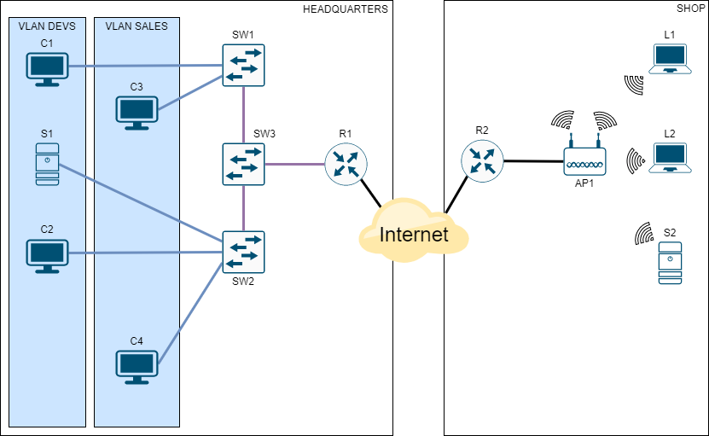
Datos:
- La red HEADQUARTERS contiene dos redes de área local virtuales: VLAN DEVS y VLAN SALES.
- La pertenencia de los equipos a las diferentes VLANs se muestran en la figura.
- Los switches SW1, SW2 y SW3 funcionan en almacenamiento y retransmisión y tiene funcionalidad 802.1q VLAN.
- El router R1 encamina entre VLANs en modo Router on a Stick.
- Los enlaces de acceso de los terminales C1, C2, C3 y C4 y del servidor S1 con los switches son FastEthernet.
- Los enlaces entre SW1 y SW3, entre SW2 y SW3 y entre SW3 y R1 son GigabitEthernet.
- La MTU de la red Ethernet y de la red Wi-Fi es de 1 500 octetos.
- La red Wi-Fi es 802.11g.
- La red Wi-Fi NO utiliza el mecanismo RTS-CTS de reserva del canal para transmitir cada trama de datos.
- DIFS: 15 microsegundos; SIFS: 5 microsegundos.
- El tiempo de proceso y los retardos de propagación en cualquier dispositivo son despreciables.
- En los dispositivos inalámbricos despreciamos el tiempo de espera aleatoria (backoff) y en cuanto el medio quede libre se puede realizar la siguiente transmisión.
- Se supone que todos los dispositivos disponen en las correspondientes tablas ARP de las direcciones Ethernet que necesitan en cada momento.
Se pide:
- La empresa ha desarrollado una aplicación informática que utiliza el protocolo de transporte UDP en los terminales C1, C2, C3 y C4 y el servidor S1 para enviar información al servidor de las ventas al finalizar el día. A las 19:00, todos los terminales enviarán a la vez un mensaje de aplicación de 1 300 octetos al servidor S1.
  - Realice un diagrama temporal detallando la transmisión desde los terminales C1, C2, C3 y C4 al servidor S1, detallando todos los tiempos involucrados. Las tramas siempre irán por el camino más corto posible.
  - Calcule el tiempo necesario para llevar a cabo la transmisión anterior.
- A su vez, la empresa utiliza la misma aplicación para transmitir información entre los terminales inalámbricos L1 y L2 y el servidor S2 las ventas al cerrar la tienda. A las 18:00, todos los terminales enviarán a la vez un mensaje de aplicación de 1 300 octetos al servidor S2
- Realice un diagrama temporal detallando la transmisión desde los terminales L1 y L2 al servidor S2, detallando todos los tiempos involucrados.
- Calcule el tiempo necesario para llevar a cabo la transmisión anterior.

Solución.
- Nos encontramos con una transmisión entre dispositivos, algunos en la misma VLAN y otros situados en diferentes VLANs. Para estos últimos necesitamos de un protocolo de nivel superior al de enlace para poder realizar la transmisión. Sabemos que los enlaces entre equipos finales y switches son enlaces de acceso FastEthernet y los enlaces entre switches y switches y routers son enlaces troncales GigabitEthernet (por lo que necesitaremos usar tramas Baby Jumbo). Como el tiempo de proceso y los retardos de propagación son despreciables, no los dibujamos. Tenemos:
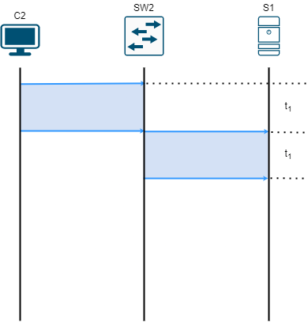
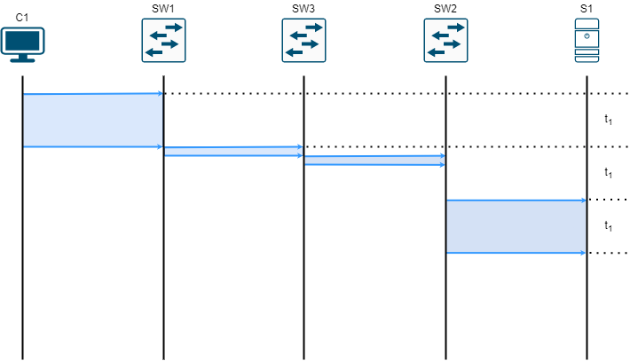

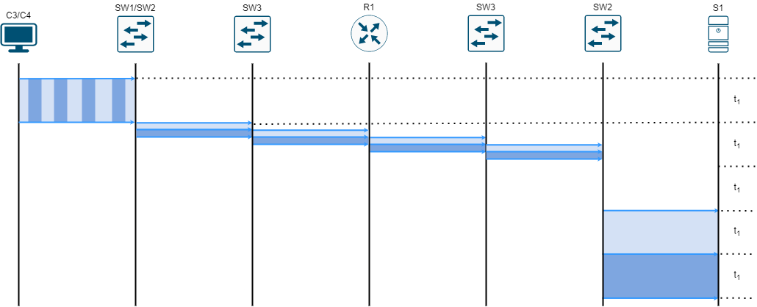
Es importante tener en cuenta que esta es una de las posibles soluciones, ya que cuando las tramas de C1 y C3 llegan a SW1 tenemos que decidir qué trama saldrá primero a SW3. En este caso, hemos decidido que sea la trama de C1 salga antes, con lo que la trama de C3 tiene que esperar en el último diagrama a que esta se complete para transmitirse (ver último diagrama).
- Deseamos transmitir un mensaje de aplicación de 1 300 usando los protocolos UDP a nivel de transporte e IP a nivel de red. Además, si la transmisión es a través de una red de área local usaremos el protocolo de enlace Ethernet. Si transmitimos a través de un enlace troncal usaremos tramas Baby Jumbo. Por lo que tendremos:
Aplicación: 1 300 octetos.
Cabecera UDP: 8 octetos.
Cabecera IP: 20 octetos.
Cabecera Ethernet: 26 octetos.
Cabecera Baby Jumbo: 30 octetos.
El tamaño de la trama de datos que se va a enviar entre CX y SWY y entre SW2 y S1 es de 1 300 + 8 + 20 + 26 = 1 354 octetos.
El tamaño de la trama de datos que se va a enviar entre SW1 y SW2, entre SWX y R1 es de 1 300 + 8 + 20 + 30 = 1 358 octetos.
El tiempo de transmisión se calcula dividiendo el número de bits que se van a enviar dividido por la velocidad del medio. En el caso de FastEthernet la velocidad del medio es 10⁸, en el caso de GigabitEthernet la velocidad del medio es 10⁹.
En nuestro caso, tendremos:
$$t_{1}=\frac{\left(1354*8\right)}{{10}^{8}}=108.32 microseg.$$
$$t_{2}=\frac{\left(1358*8\right)}{{10}^{9}}=10.86 microseg.$$
El tiempo necesario para llevar a cabo la transmisión es el del máximo, es decir, el que tarda en llegar la transmisión de C2 a S1:
$$t=\left(t_{1}*5\right) =541.6 microseg.$$

- Nos encontramos con una transmisión entre dispositivos inalámbricos a través de 802.11g. Como el tiempo de proceso y los retardos de propagación son despreciables, no los dibujamos. Tenemos:
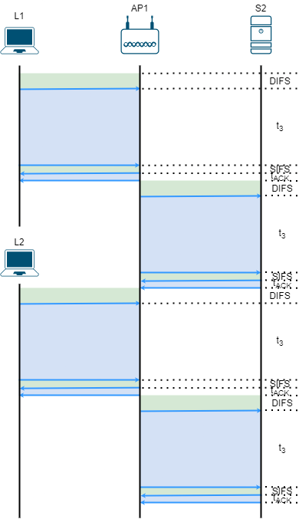

- Deseamos transmitir un mensaje de aplicación de 1 300 usando los protocolos UDP a nivel de transporte e IP a nivel de red. Además, si la transmisión es a través de una red inalámbrica usaremos el protocolo 802.11. Por lo que tendremos:
Aplicación: 1 300 octetos.
Cabecera UDP: 8 octetos.
Cabecera IP: 20 octetos.
Cabecera 802.11: 42 octetos.
El tamaño de la trama de datos que se va a enviar entre LX y AP1 y entre AP1 y S2 es de 1 300 + 8 + 20 + 42 = 1 370 octetos.
El tamaño de la trama de confirmación es de 14 octetos.
El tiempo de transmisión se calcula dividiendo el número de bits que se van a enviar dividido por la velocidad del medio. En el caso de 802.11g la velocidad del medio es 54*10⁶.
En nuestro caso, tendremos:
$$t_{3}=\frac{\left(1370*8\right)}{{54*10}^{6}}=202.96 microseg.$$
$$t_{ACK}=\frac{\left(14*8\right)}{{54*10}^{6}}=2.07 microseg.$$
El tiempo necesario para llevar a cabo la transmisión es el del máximo, es decir, el que tarda en llegar la transmisión de C4 a S1:
$$t=4*(DIFS+t_{3}+SIFS+t_{ACK}) =900.12 microseg.$$

